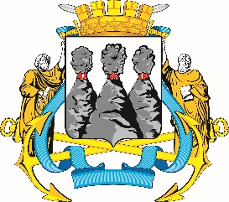
ГОРОДСКАЯ ДУМА
ПЕТРОПАВЛОВСК-КАМЧАТСКОГО ГОРОДСКОГО ОКРУГА

РЕШЕНИЕ

от 21.06.2023 № 156-р
13-я сессия
г.Петропавловск-Камчатский

Об установлении границ территории, на которой предполагается осуществление территориального общественного самоуправления в Петропавловск-Камчатском городском округе

Рассмотрев обращение инициативной группы граждан по созданию территориального общественного самоуправления на территории многоквартирного дома № 122А на улице Ленинградская от 16.05.2023
об установлении границ территории, на которой предполагается осуществление территориального общественного самоуправления в Петропавловск-Камчатском городском округе, в соответствии со статьей 20 Устава Петропавловск-Камчатского городского округа, пунктом 4.4 Решения Городской Думы Петропавловск-Камчатского городского округа от 05.03.2014 № 193-нд «О территориальном общественном самоуправлении в Петропавловск-Камчатском городском округе» Городская Дума Петропавловск-Камчатского городского округа

РЕШИЛА:

1. Установить границы территории, на которой предполагается осуществление территориального общественного самоуправления в Петропавловск-Камчатском городском округе, в пределах согласно приложению к настоящему решению.
2. Направить настоящее решение в газету «Град Петра и Павла» для опубликования и разместить на официальном сайте Городской Думы Петропавловск-Камчатского городского округа в информационно-телекоммуникационной сети «Интернет».

Председатель Городской Думы Петропавловск-Камчатского  городского округа |  | А.С. Лиманов

Приложение
к решению Городской Думы
Петропавловск-Камчатского
городского округа
от 21.06.2023 № 156-р

Схема границ территории, на которой предполагается осуществление территориального общественного самоуправления
на улице Ленинградская, дом 122А

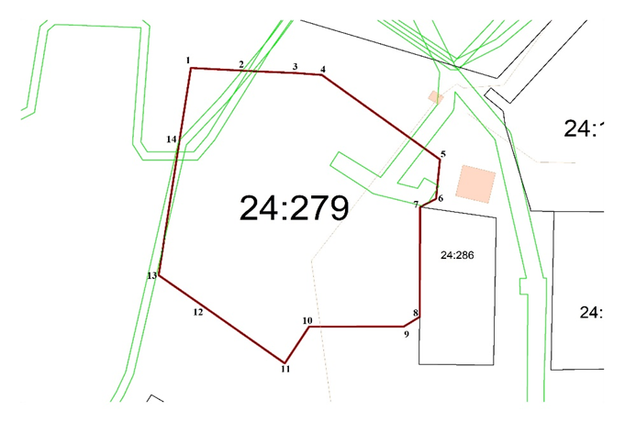
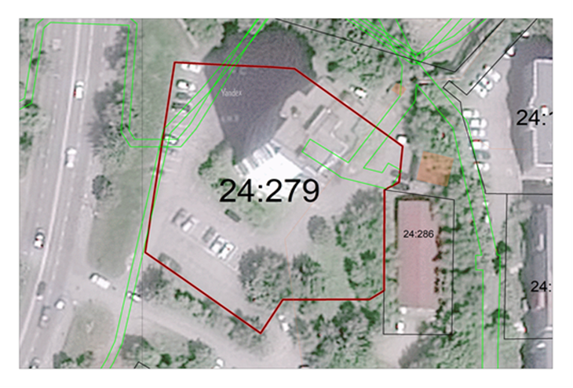
В границы территории Петропавловск-Камчатского городского округа, на которой предполагается осуществление территориального общественного самоуправления (далее – ТОС), входит расположенный в городе Петропавловске-Камчатском на улице Ленинградская многоквартирный жилой дом № 122А и земельный участок с кадастровым номером 41:01:0010124:279 под многоквартирным жилым домом № 122А на улице Ленинградская.

Номера точек | Описание границ
1-7 | земельный участок с кадастровым номером 41:01:0010124:279 и земли, государственная собственность на которые не разграничена
7-8 | земельные участки с кадастровыми номерами 41:01:0010124:279 и 41:01:0010124:286
8-1 | земельный участок с кадастровым номером 41:01:0010124:279 и земли, государственная собственность на которые не разграничена

Координаты поворотных точек границ ТОС
Площадь: 3550 кв.м.
Номер точки | X | Y
1 | 562768.43 | 1412945.51
2 | 562767.63 | 14129660.22
3 | 562767.16 | 1412970.59
4 | 562766.71 | 1412976.61
5 | 562745.68 | 1413004.69
6 | 562735.88 | 1413003.78
7 | 562733.85 | 1412999.97
8 | 562706.48 | 1412999.87
9 | 562704.13 | 1412996.12
10 | 562704.06 | 1412973.55
11 | 562694.95 | 1412967.82
12 | 562708.87 | 1412948.83
13 | 562716.86 | 1412937.82
14 | 562751.83 | 1412943.00

